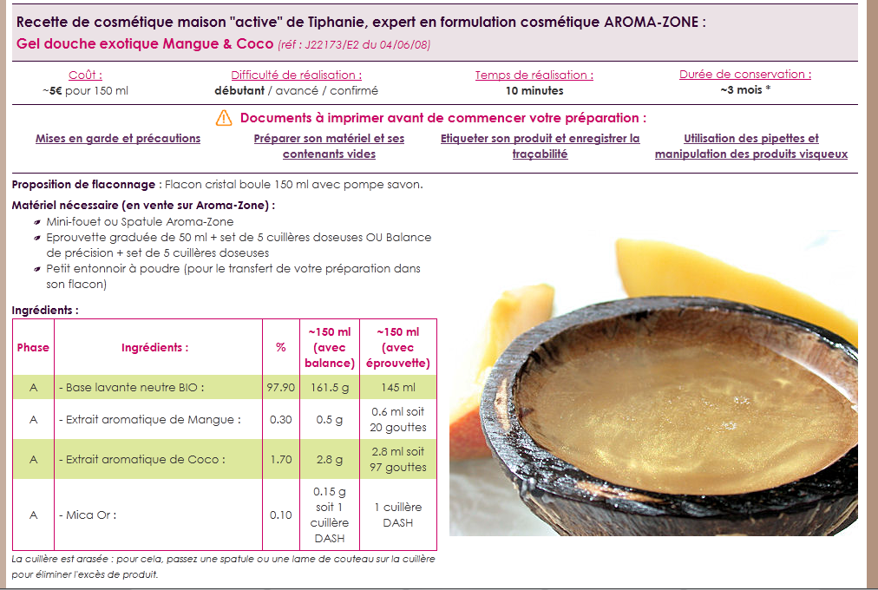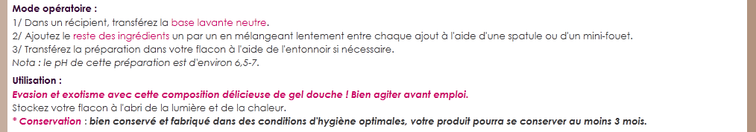
Pour flacon goutte de 250ml :
- Base lavante bio 240ml
- Extrait a. de Mangue 33 gttes ou 1ml
- Extrait a. de Coco 160 gttes ou 4,63ml
- Mica Or 1 cuill 2/3 (dash) ou 0.82ml

